LAPORAN UJIAN AKHIR SEMESTER
Mata Kuliah : Programming Algorithm + Practice
Dosen Pengampu : Hasanur Mohammad Firdausi, S.T., M.T.



Disusun Oleh :
- Lutvan Muzammil / 2502310085 / ICD25

PROGRAM STUDI INFORMATIKA
FAKULTAS SAINS DAN TEKNOLOGI
UNIVERSITAS KH. BAHAUDIN MUDHARY MADURA
2025/2026
- Flowchart
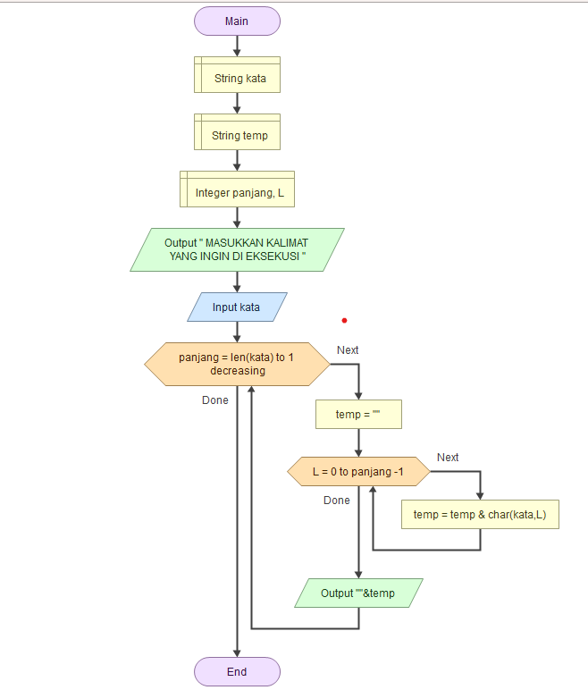
Gambar 1.1 Flowchart
- Listing Program
#include <iostream>
#include <string>
using namespace std;

int main() {
string teks = "Universitas Bahaudin Mudhary Madura";
int panjang = teks.length();
for (int i = panjang; i >= 1; i--) {

for (int j = 0; j < i; j++) {
cout << teks[j];
}
cout << endl;
}
return 0;
}
Tabel 1.1 Listing program
- Hasil Output Program
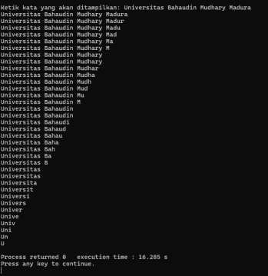
Gambar 1. 2 Hasil Percobaan 1
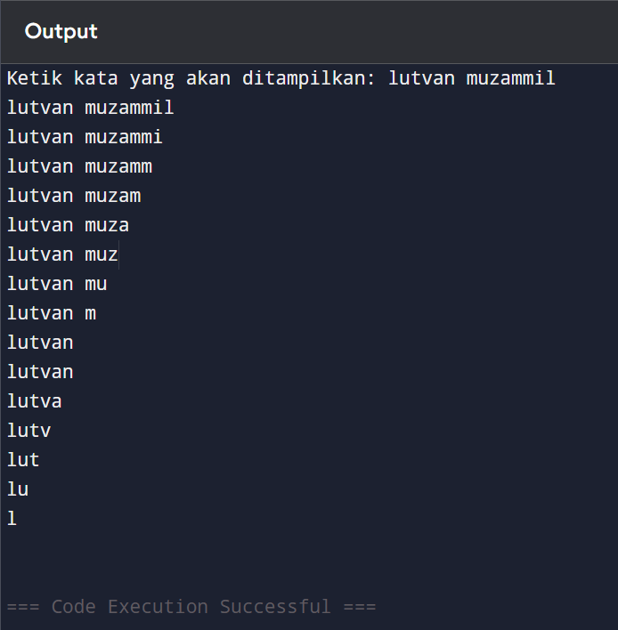
Gambar 1. 3 Hasil Percobaan 2

- Pembahasan
Penulis akan menjelaskan secara mendalam dan detail terkait flowchart dan tahapan pemprosesan data dari input hingga menjadi output yang sesuai.
- Alur kerja flowchart
Flowchart diawali dengan Start sebagai tanda dimulainya program. Selanjutnya program masuk ke tahap deklarasi variabel, yaitu mendeklarasikan variabel kata dan temp dengan tipe data string, serta variabel panjang dan L dengan tipe data integer yang akan digunakan dalam proses perulangan. Setelah proses deklarasi selesai, program menampilkan sebuah output berupa pesan yang berfungsi sebagai petunjuk kepada pengguna untuk memasukkan kalimat yang ingin diproses. Kemudian program menerima input kalimat dari pengguna dan menyimpannya ke dalam variabel kata.
Langkah berikutnya adalah menjalankan perulangan pertama, di mana variabel panjang diatur mulai dari nilai panjang string kata (len(kata)) hingga bernilai 1 secara menurun (decreasing). Perulangan ini bertujuan untuk mengatur jumlah karakter yang akan ditampilkan pada setiap iterasi. Di dalam perulangan pertama, variabel temp diinisialisasi dengan nilai string kosong. Setelah itu, program masuk ke perulangan kedua, yaitu dari L = 0 hingga panjang − 1. Pada perulangan ini, setiap karakter dari variabel kata diambil satu per satu menggunakan fungsi char(kata, L) dan digabungkan ke dalam variabel temp. Setelah perulangan kedua selesai, isi dari variabel temp ditampilkan sebagai output. Proses ini menghasilkan tampilan teks yang jumlah karakternya semakin berkurang pada setiap baris. Perulangan pertama akan terus dijalankan hingga tersisa satu karakter. Setelah seluruh proses selesai, program diakhiri dengan End sebagai penanda berakhirnya program.
- Penjelasan Input diproses menjadi Output
Pada program ini, penulis menggunakan dua library utama yaitu #include <iostream> yang berfungsi untuk memanggil tools input dan output standar, serta #include <string> yang berfungsi untuk memproses data teks dan menggunakan fungsi length() untuk menghitung jumlah karakter. Terdapat pula instruksi using namespace std; yang berguna agar setiap pemanggilan fungsi dalam bahasa C++ tidak perlu menuliskan awalan std:: secara berulang-ulang. Memasuki bagian int main() atau body program sebagai tempat eksekusi utama, penulis mendeklarasikan variabel teks dengan tipe data string. Variabel ini berfungsi sebagai wadah untuk menyimpan kalimat "Universitas Bahaudin Mudhary Madura". Selanjutnya, terdapat variabel panjang bertipe integer yang digunakan untuk menyimpan hasil hitungan jumlah huruf dari variabel teks tersebut.
Proses inti untuk menghasilkan output dilakukan melalui logika perulangan bersarang (nested loop). Perulangan pertama (for pertama) berfungsi untuk mengatur jumlah baris yang akan ditampilkan, dimulai dari jumlah karakter maksimal dan berkurang satu demi satu hingga mencapai satu. Di dalamnya, terdapat perulangan kedua (for kedua) dengan variabel j yang berfungsi untuk mengambil dan menampilkan karakter berdasarkan indeks satu per satu ke layar. Hasil akhirnya adalah tampilan teks yang menyusut setiap barisnya karena batas akhir karakter yang diambil selalu berkurang, kemudian diakhiri dengan perintah cout << endl; untuk berpindah ke baris baru.
- Analisis Program
Program ini bekerja dengan cara menyimpan kalimat ke dalam sebuah variabel, lalu menghitung total panjang hurufnya sebagai acuan batas tampilan. Inti prosesnya terletak pada penggunaan dua lapis perulangan, di mana perulangan luar bertugas membuat baris baru secara menurun, sementara perulangan dalam bertugas mencetak huruf satu per satu dari depan. Karena batas cetak pada perulangan dalam selalu dikurangi satu mengikuti jumlah baris yang sudah berjalan, hasil akhirnya adalah teks yang tampak terpotong dari belakang secara bertahap hingga membentuk pola segitiga.
- Kelebihan dan Kekurangan
- Kelebihan Program
Program ini memiliki logika yang sederhana dan mudah dipahami karena menggunakan perulangan bersarang (nested loop) untuk memanipulasi indeks string secara langsung. Penggunaan fungsi length() membuatnya sangat dinamis, sehingga program tetap berfungsi dengan baik meskipun panjang teks diubah. Selain itu, program ini efisien dalam penggunaan memori karena tidak menduplikasi data, melainkan langsung mengakses karakter dari variabel teks yang sudah ada.
- Kekurangan Program
Kelemahan utamanya terletak pada penggunaan std::endl yang dapat memperlambat performa karena terus-menerus membersihkan buffer sistem di setiap baris. Program ini juga bersifat kaku (hardcoded) karena input teks tidak bisa diubah oleh pengguna saat dijalankan. Selain itu, terdapat sedikit risiko teknis terkait batasan indeks string jika logika perulangan tidak dikelola dengan hati-hati, serta tampilan output yang berpotensi berantakan jika teks yang dimasukkan terlalu panjang untuk lebar layar terminal.
- Kesimpulan
Kesimpulan dari kedua materi tersebut adalah bahwa flowchart dan program C++ yang kamu buat sama-sama berfokus pada penerapan logika perulangan untuk tujuan yang berbeda, di mana flowchart berfungsi sebagai sistem validasi interaktif untuk memastikan kebenaran input data pengguna melalui perulangan kondisional While, sementara program C++ menggunakan perulangan bersarang (nested loop) yang bersifat iteratif untuk memanipulasi indeks string secara dinamis guna menghasilkan output pola visual segitiga terbalik. Meskipun keduanya menunjukkan efisiensi dalam penggunaan memori dan alur logika yang terstruktur, flowchart tersebut menekankan pada integritas data agar program tidak berlanjut sebelum data benar, sedangkan program C++ lebih menonjolkan kemampuan akses indeks teks secara langsung meskipun masih memiliki keterbatasan dalam hal fleksibilitas input dan efisiensi performa output.

